4. режим "Приход товара от центрального склада"
Сейчас товары от центрального склада не сканируются ТСД при
приемке. Проверка количества делается но исключительно вручную.
Необходимо автоматизировать этот процесс - чтобы он происходил
аналогично как при приходе от сторонних поставщиков. Только здесь
определяем: а) склад который поставляет б) по какой заявке в) ко
какому номеру документа прихода. При сканировании баркода товара
должно показывается а) количество заказа, б) количество отгрузки
со склада. Приемщик пересчитывает количество по факту и вводит
его. После завершения работы на ТСД (подтверждения прихода) в UNA
должна быть возможность генерации акта расхождения (если
количество подсчитанное по факту и количество отгруженное с
центрального склада отличается).

Выполнено:
1) В бэк-офисе должна быть создана заявка 1233 Заявка Магазин -> ЛЦ
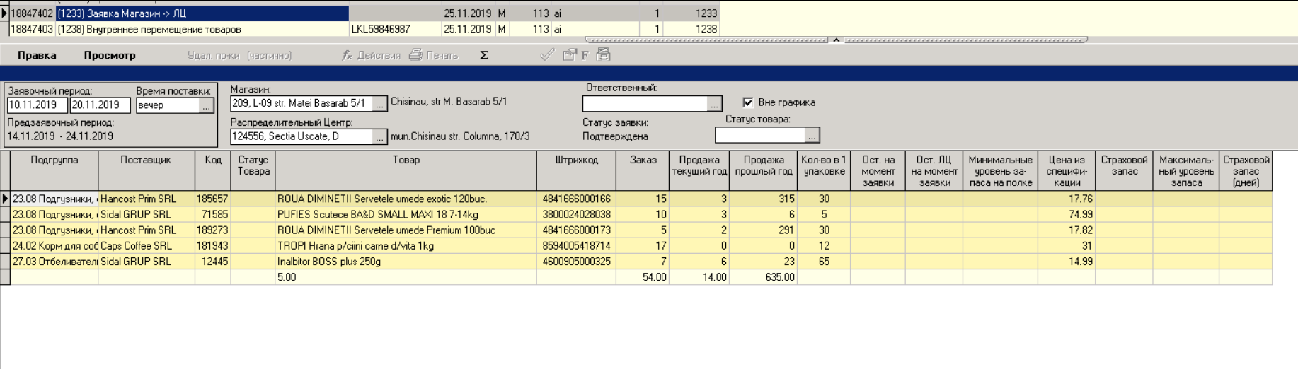
2) Должен быть создан док. 1238 Внутреннее перемещение товаров с присвоенной серией накладной и выгруженным кол-вом из Реплики. Также в документе 1238 должна быть обязательна связь с заявкой 1233
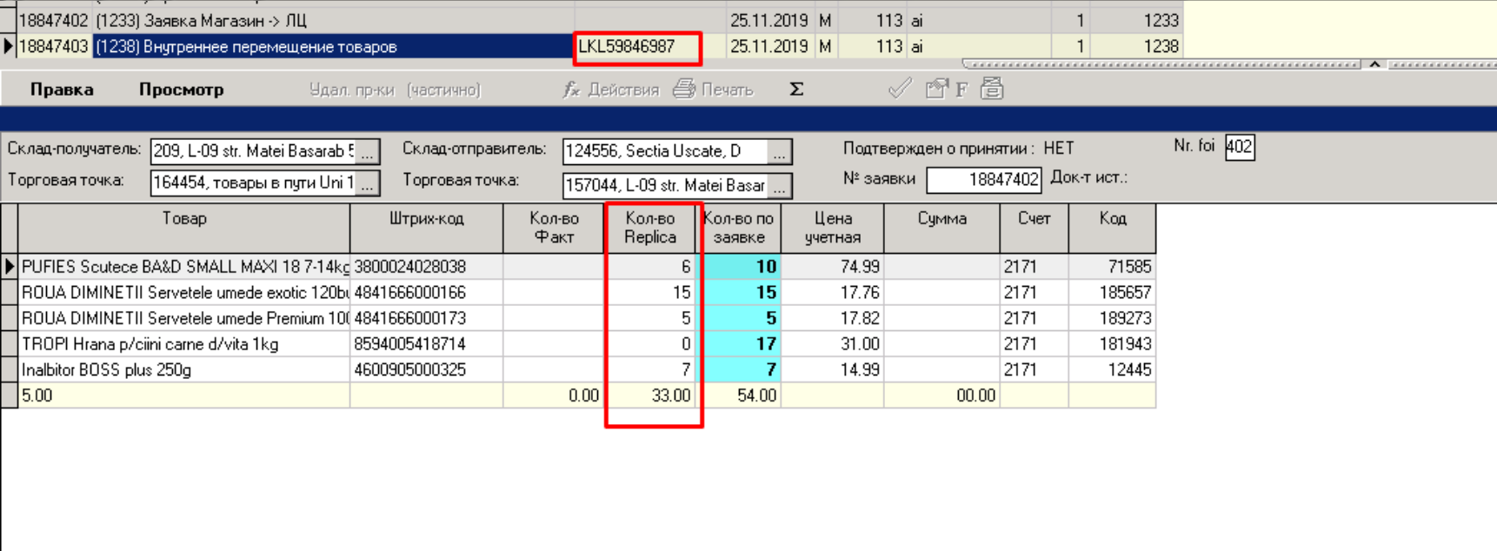
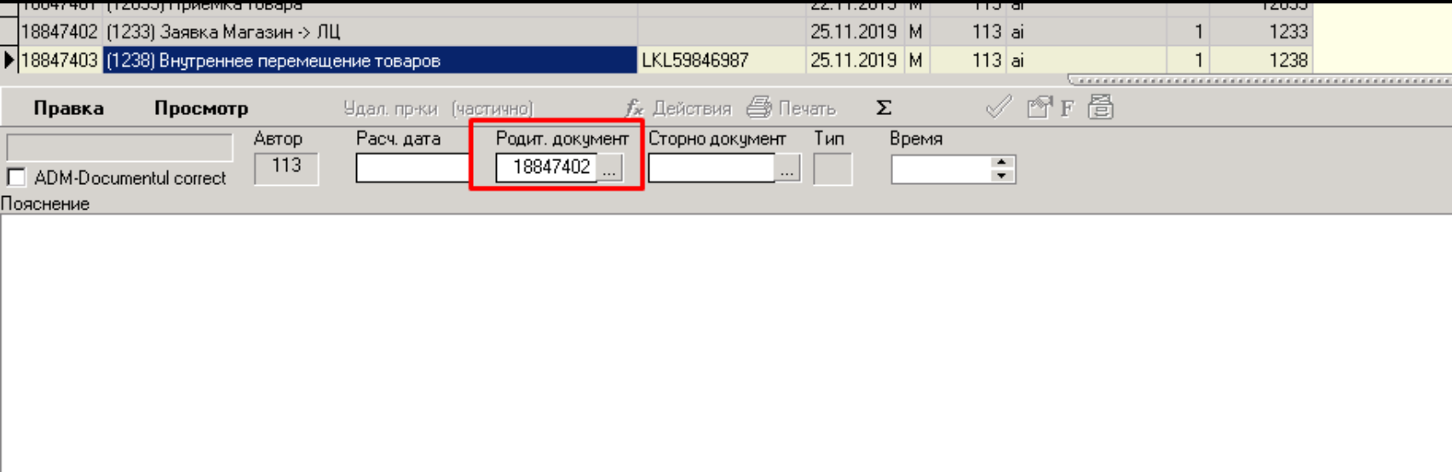
3) Проводки в документе проведены согласно количеству из Реплики
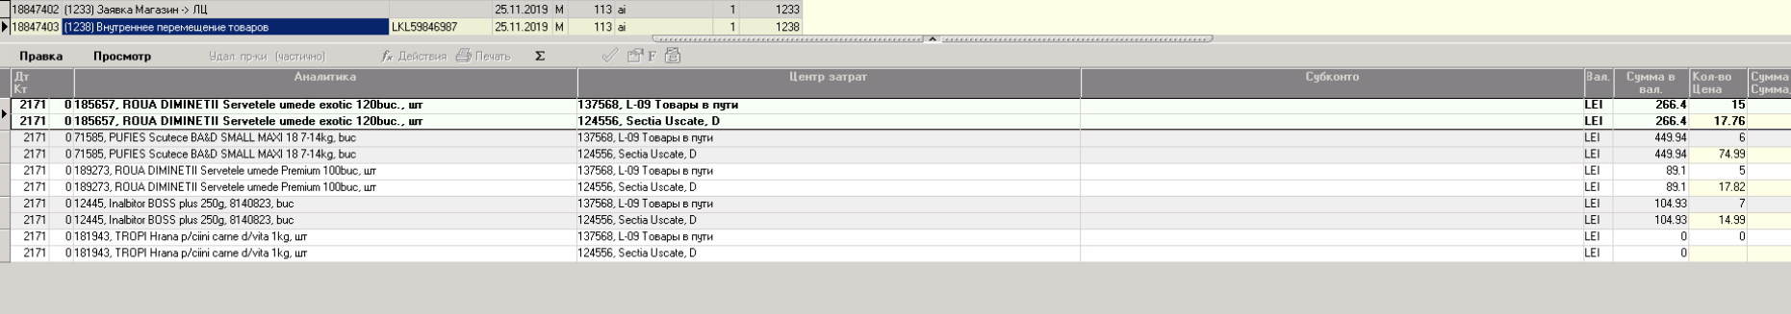
4) Приемка на ТСД, выбираем соответствующий режим, магазин, ЛЦ (список ЛЦ выводится согласно существующим заявкам), заявку
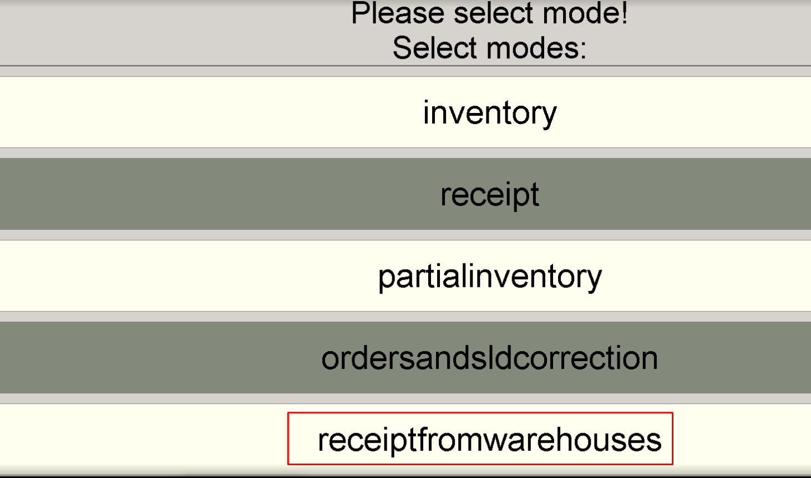
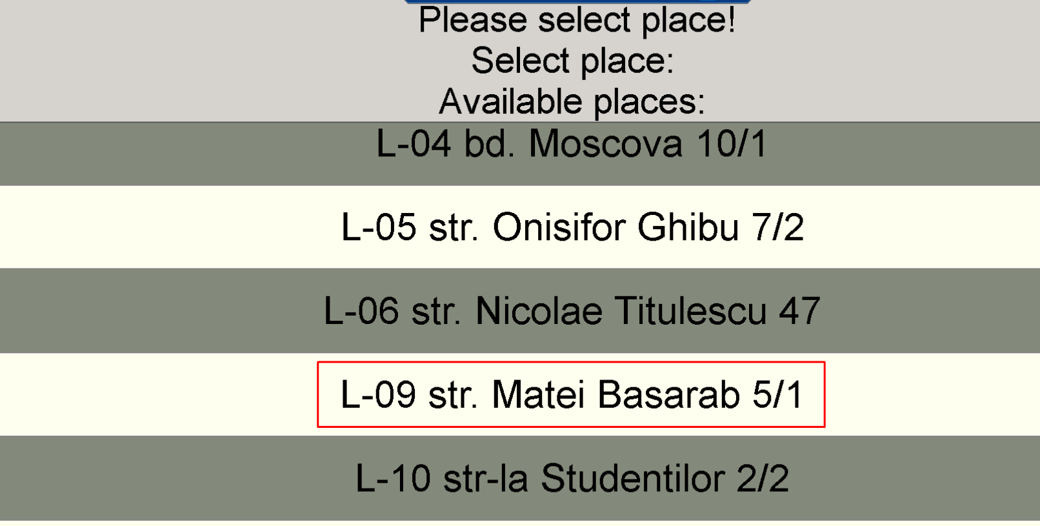
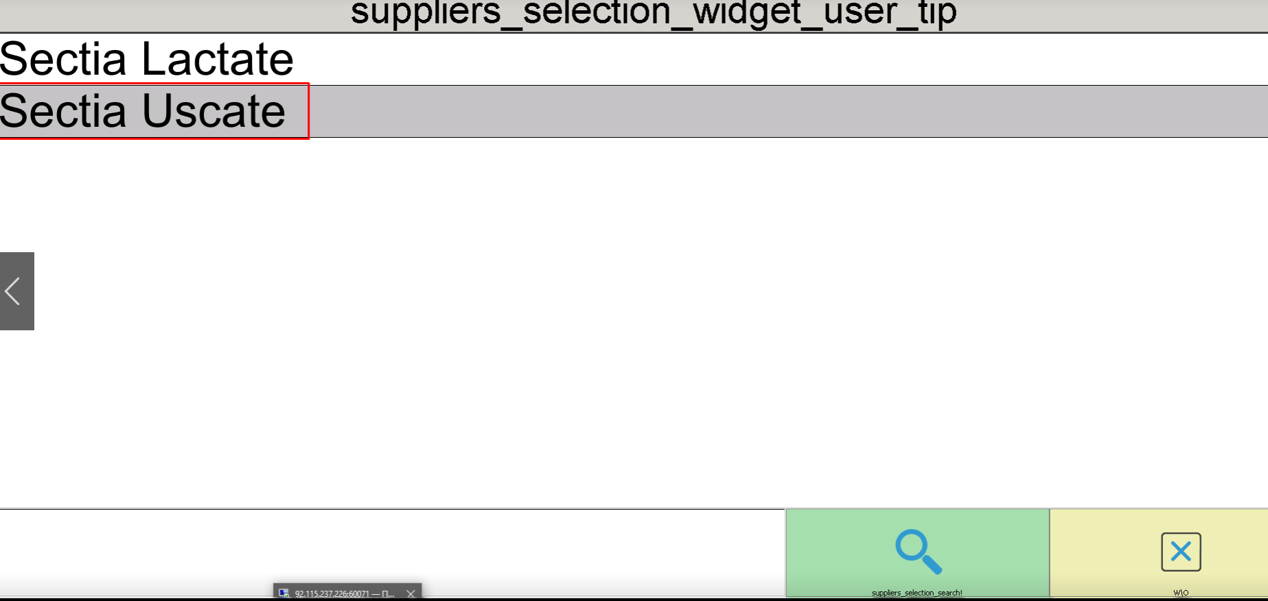
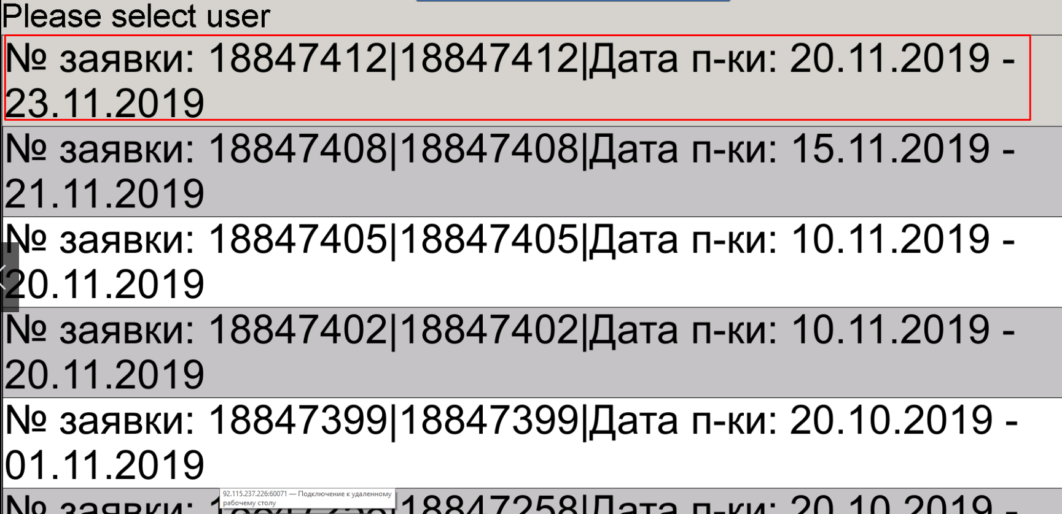

5) открывается перечень товаров
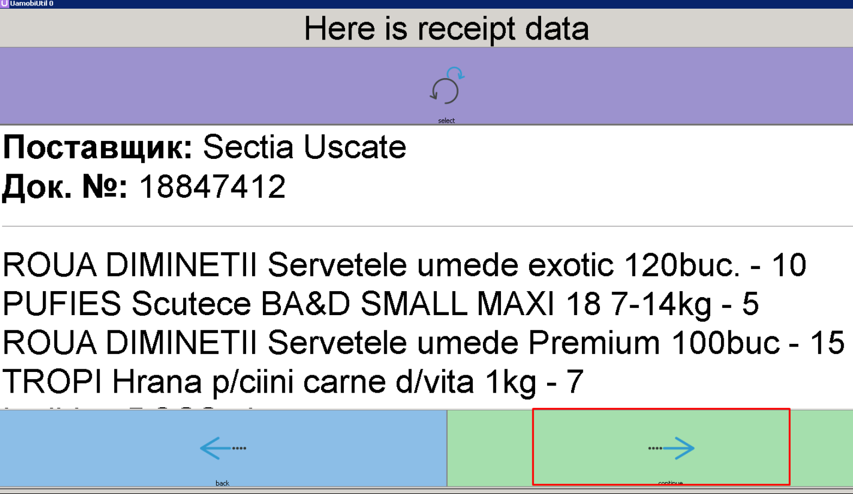
6) Сканируем накладную
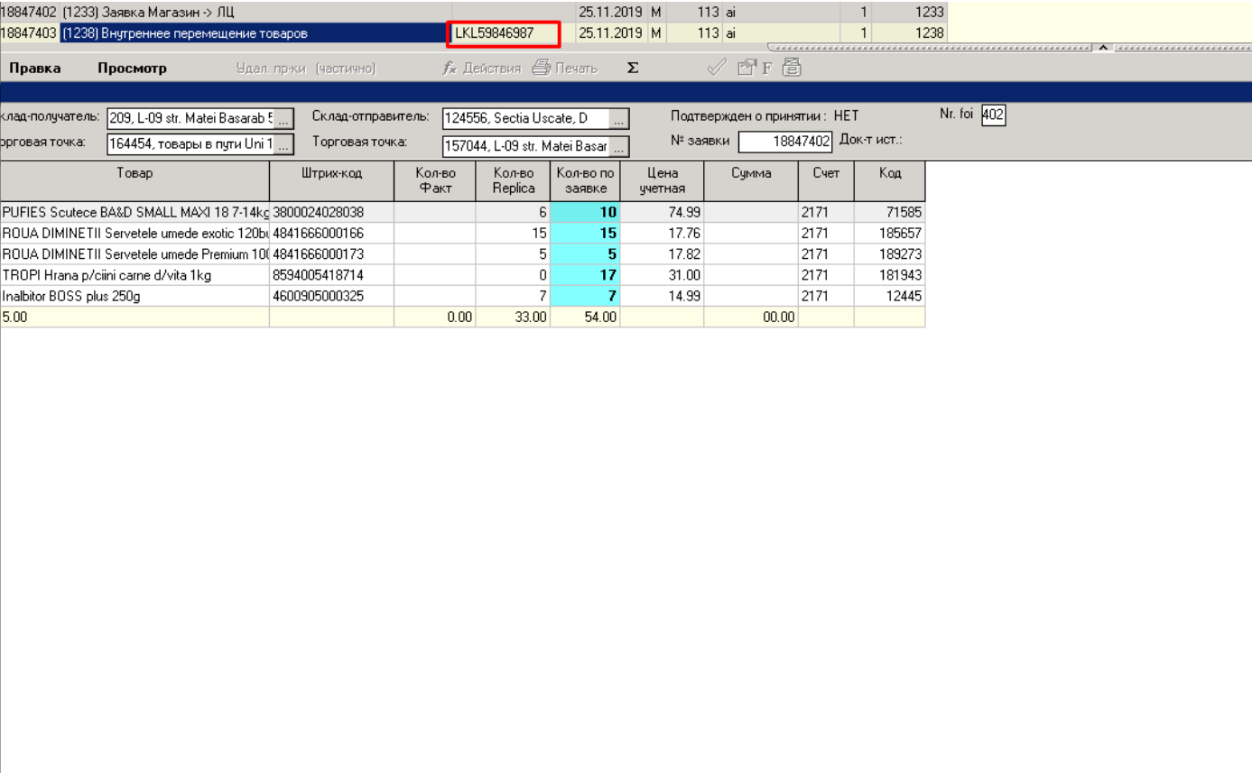
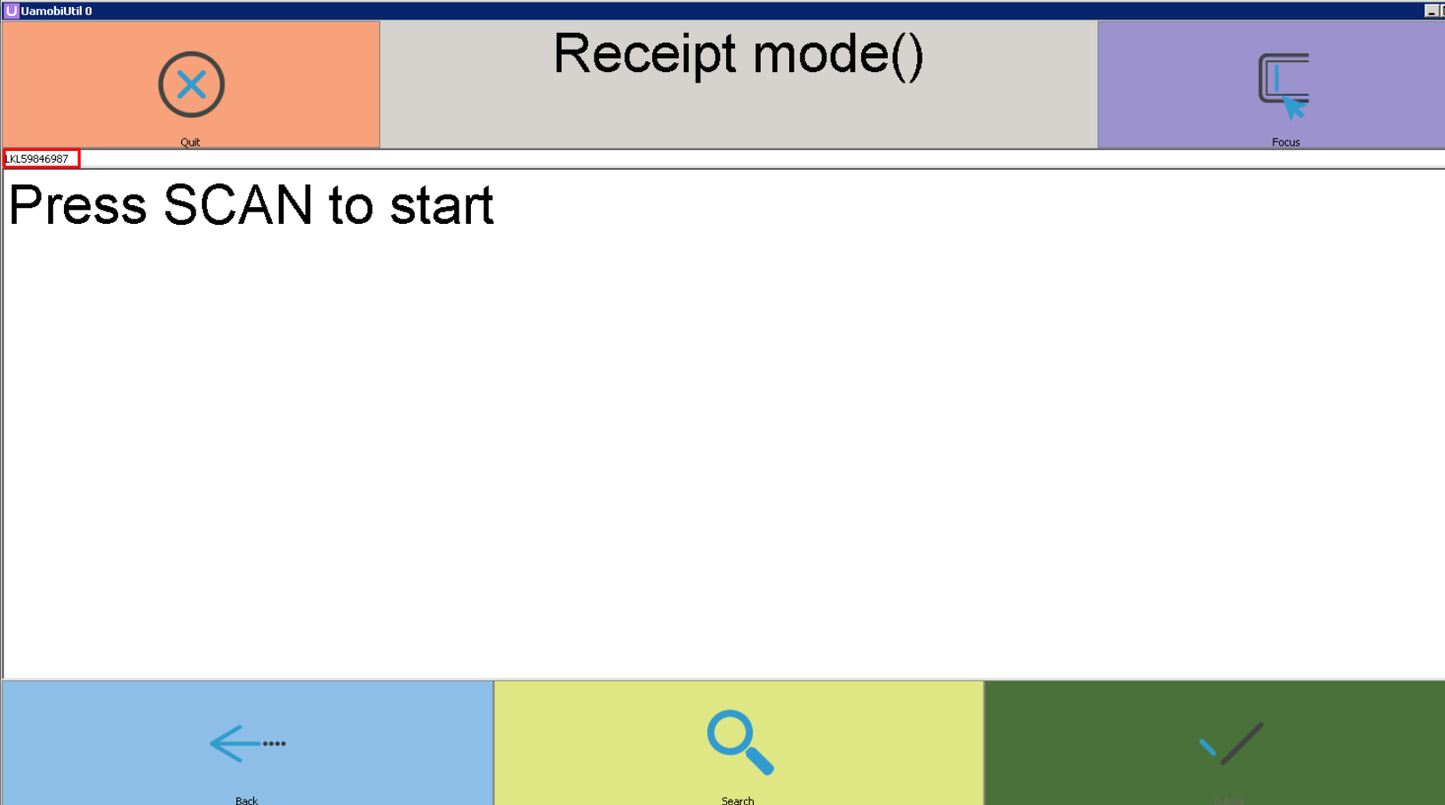
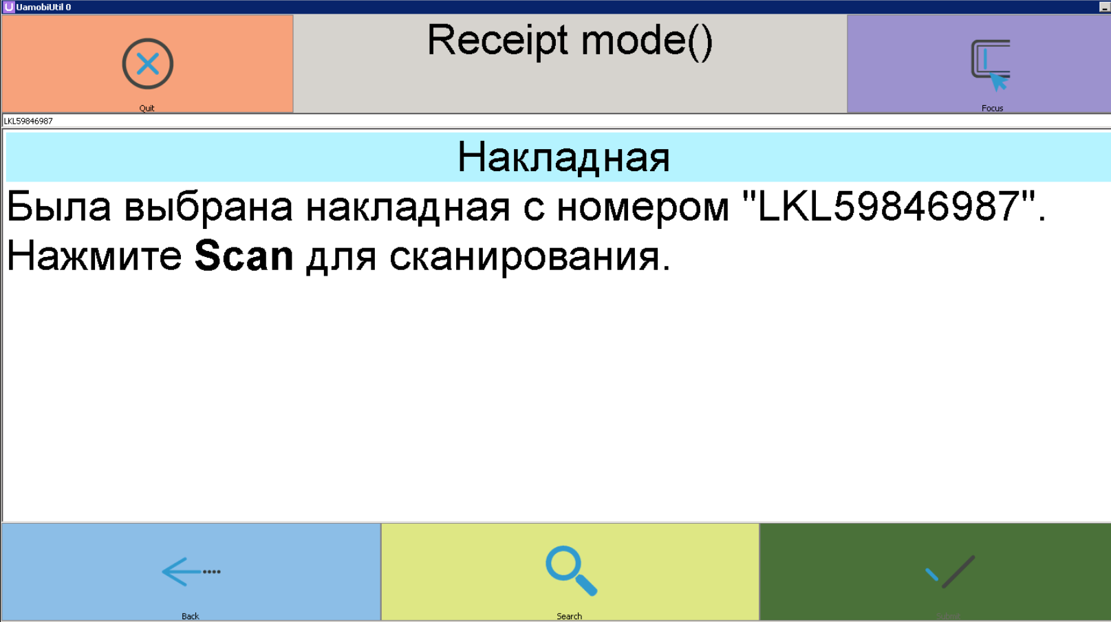
7) Приступаем к сканированию товара
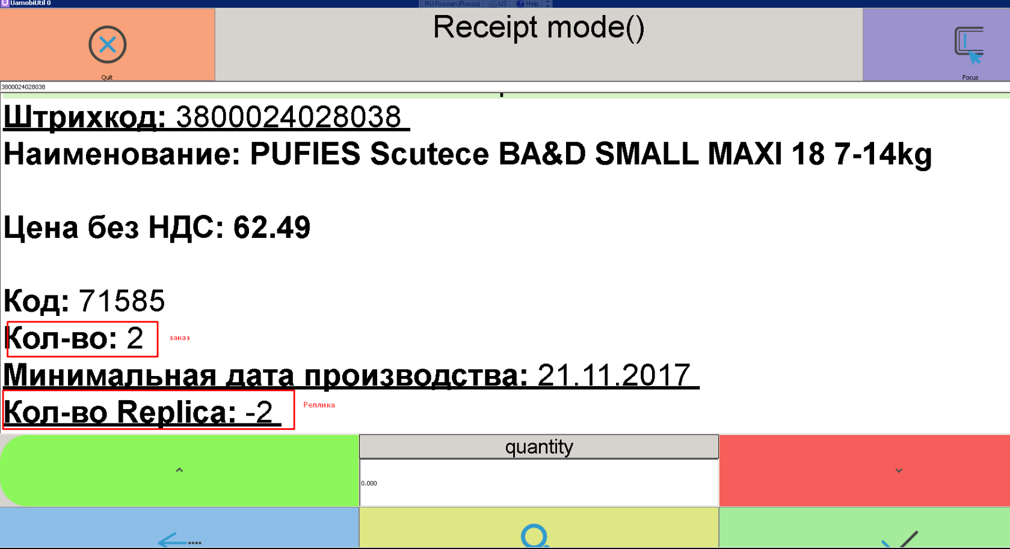
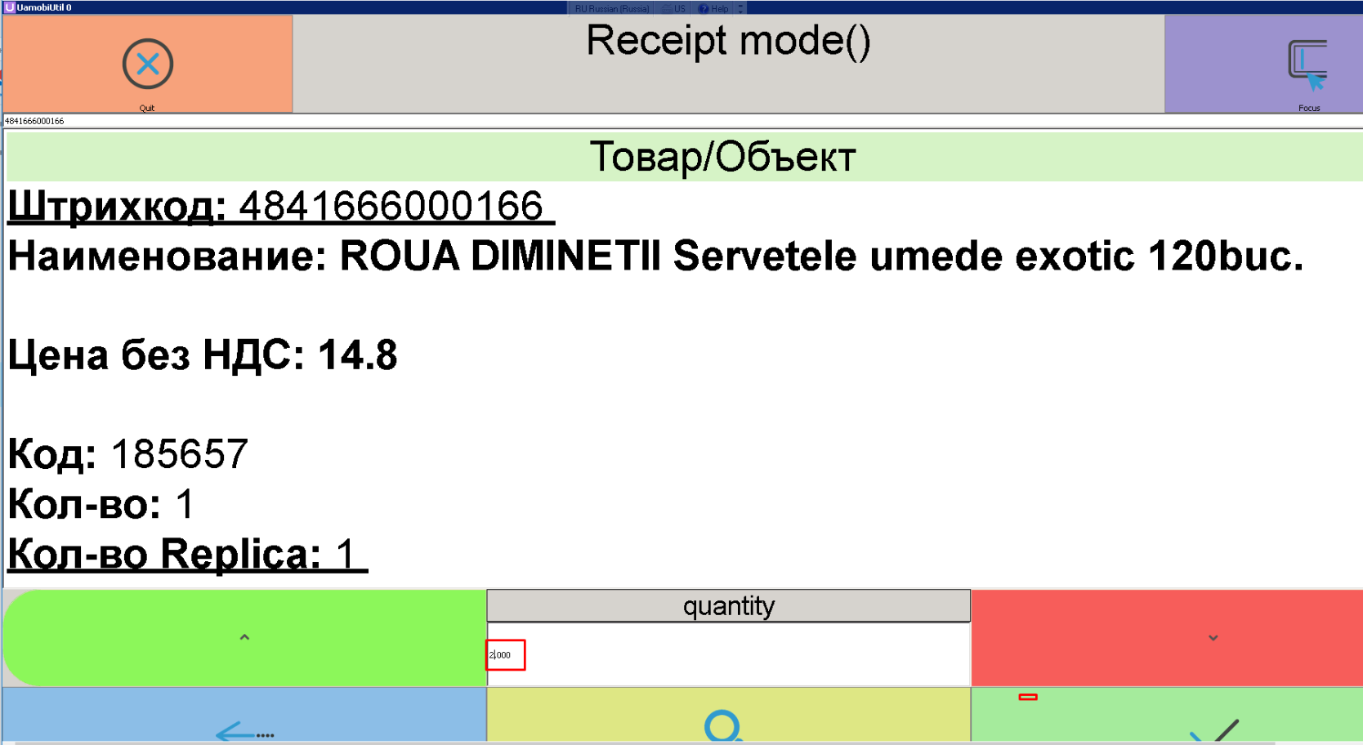
8) После завершения сканирования нажимаем назад для сохранения информации
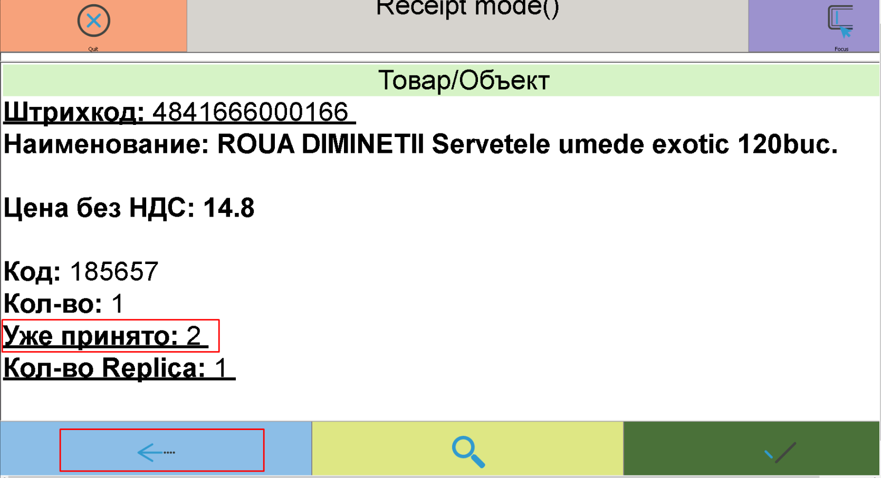
9) открывается список просканированного
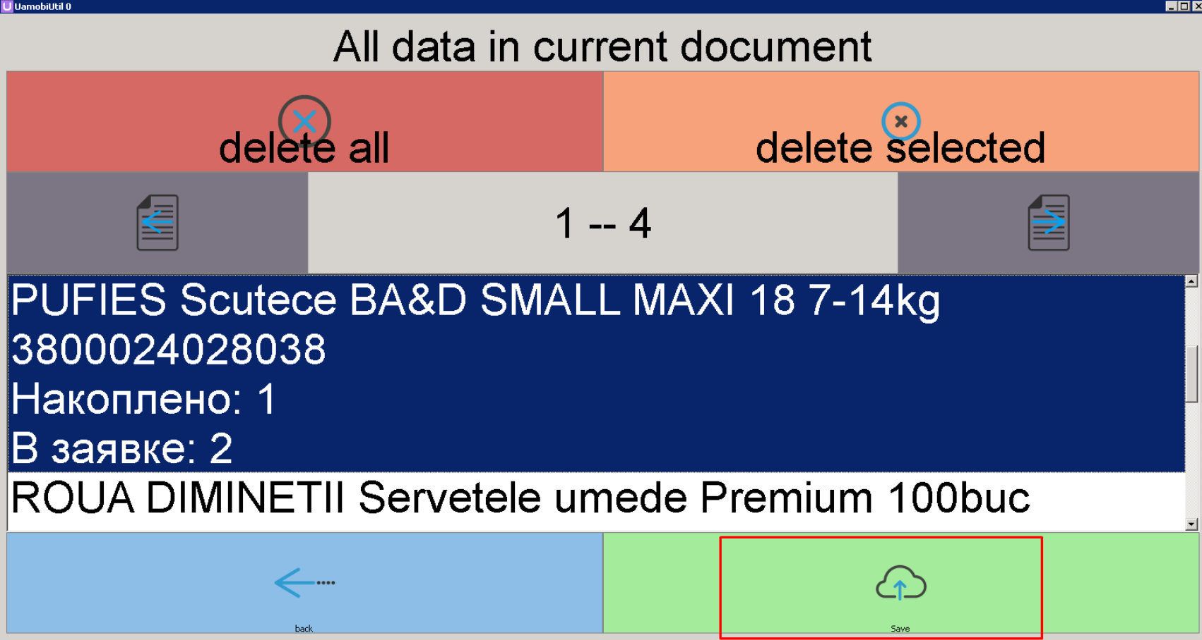
10) После сохранения на ТСД, в бэк-офисе формируется документ приемки 12099
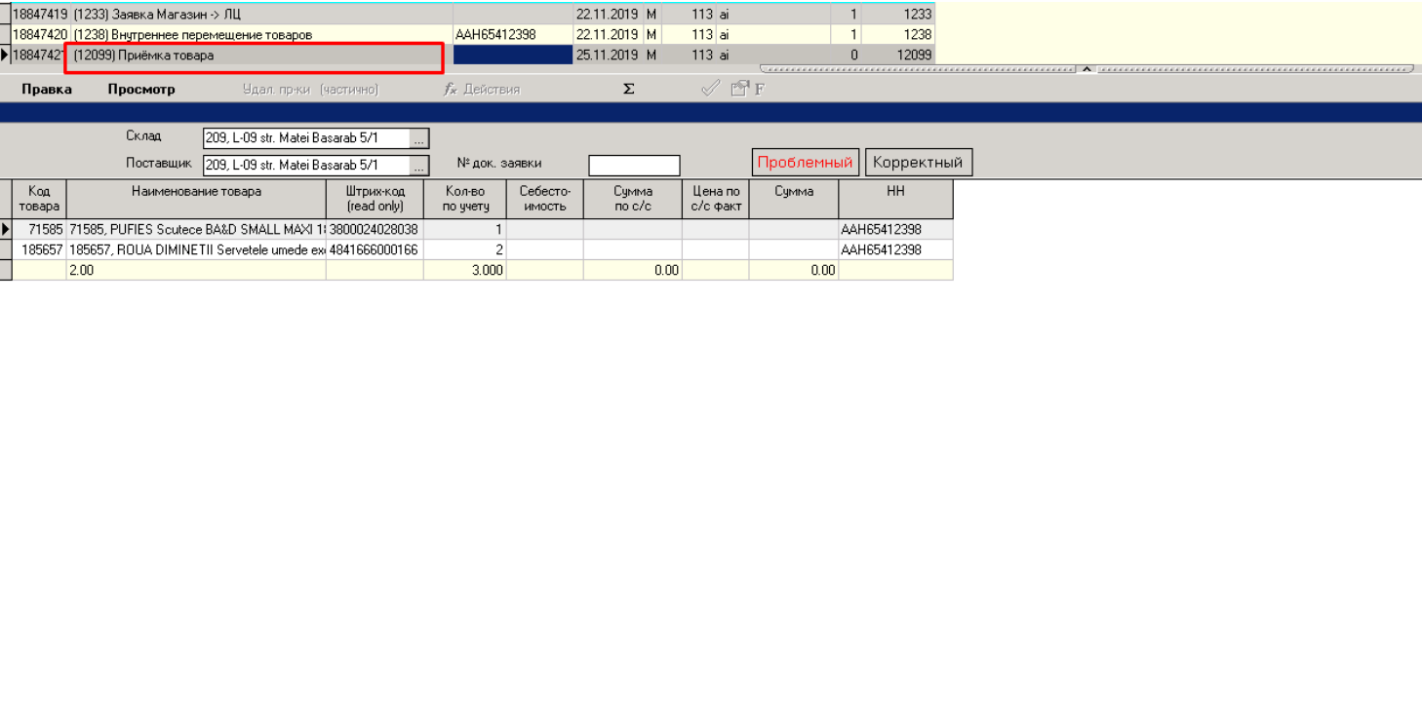
11) Данные автоматически заполняются в док. 1238
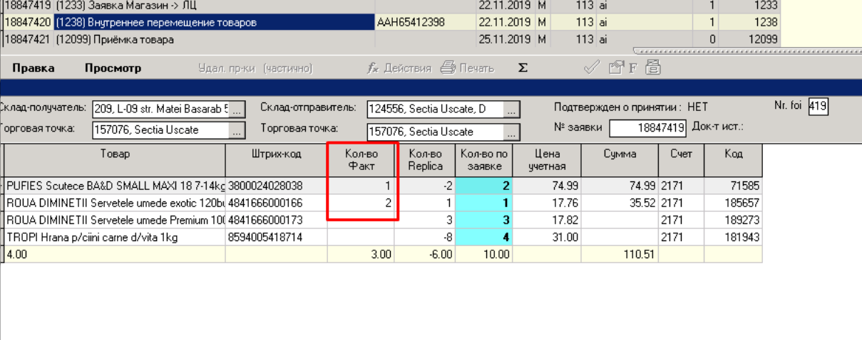
12) Для перепроведения проводок документа 1238, оператор из формы подтверждает приемку
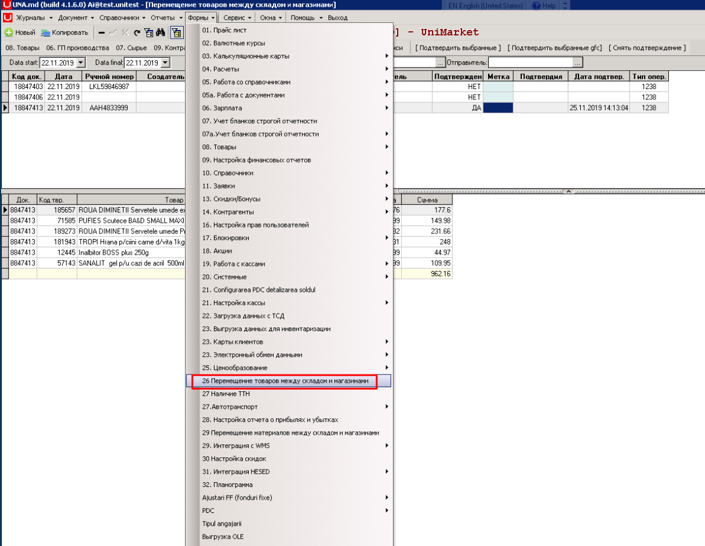
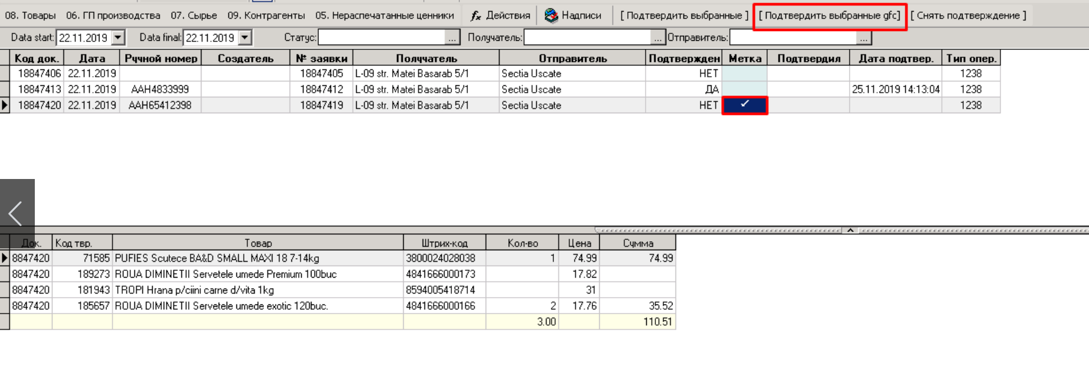
13) Статус документа меняется
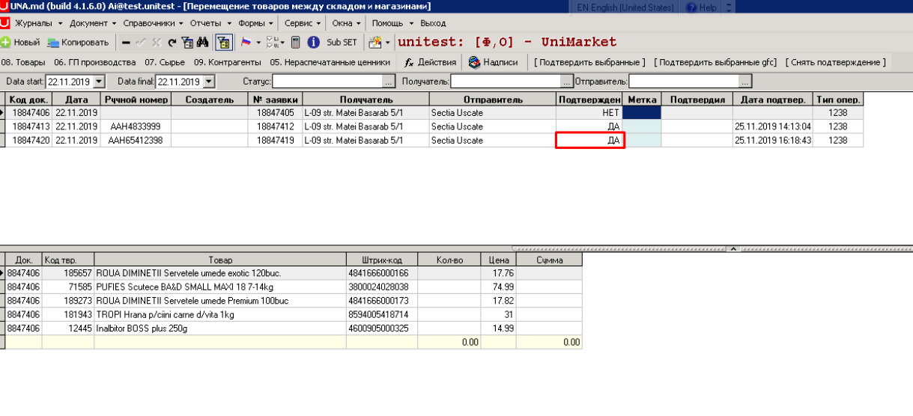
14) Проводки перегенерировались
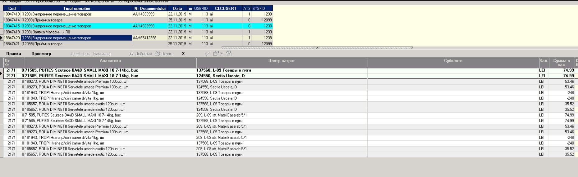
15) Накладная регистрируется во втором поле, связь ТСД и 1238
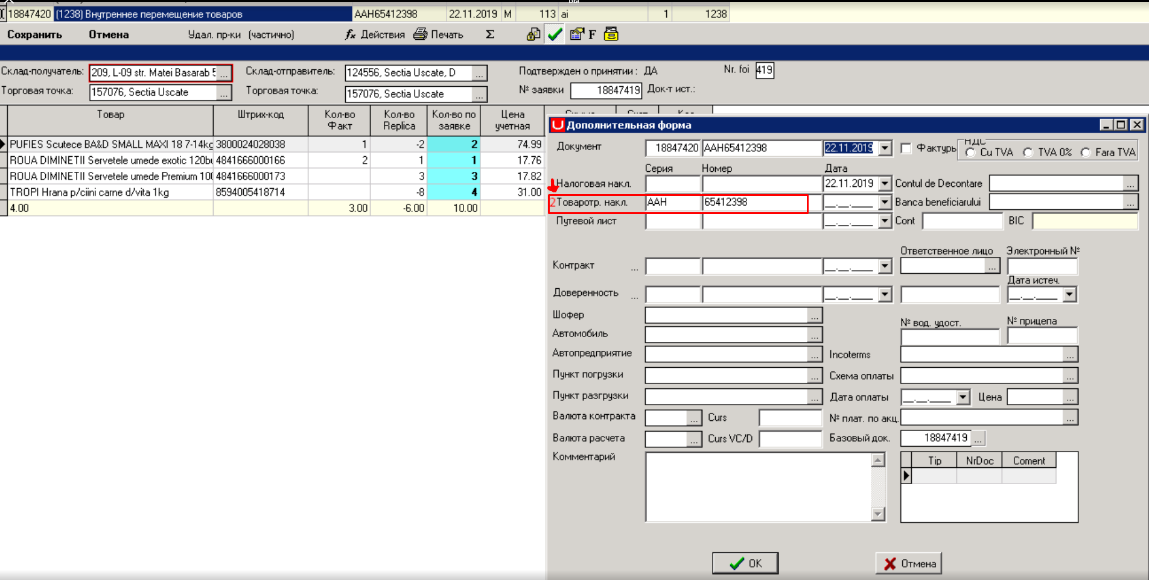
http://video.una.md/UNA_Orders/Rejim_priema_tovara_so_sklada_v_magazin.mp4

